《离散数学》

**课外补充题及题解**

黑龙江工程学院 理学院

**目 录**

[第一章 集合 1](#_Toc24893)

[一．幂集 1](#_Toc10484)

[二．空集与空集幂集性质 1](#_Toc8710)

[三．空集运算 2](#_Toc8411)

[四．一般集合的关系 2](#_Toc5675)

[五． 对称差基本属性 2](#_Toc4351)

[六．一般集合运算（对称差为主） 3](#_Toc16292)

[七．包含排斥原理 3](#_Toc2053)

[第二章 二元关系 5](#_Toc23784)

[一．笛卡尔乘积和二元关系 5](#_Toc4955)

[二．二元关系的性质 6](#_Toc21272)

[三．关系的闭包 7](#_Toc9038)

[四．等价关系、相容关系、偏序关系 16](#_Toc6743)

[第三章 函数 24](#_Toc31853)

[一．三种特殊函数 24](#_Toc17924)

[二． 复合函数 25](#_Toc2408)

[第四章 代数系统 26](#_Toc20406)

[一．代数系统基本概念 26](#_Toc14479)

[二．特殊元与特殊运算 26](#_Toc17193)

[三．代数系统的同态、同构 29](#_Toc10906)

[四．群、子群验证 32](#_Toc6781)

[第五章 图论 36](#_Toc25699)

[一．概念填空、判断 36](#_Toc21874)

[二．完全图的补图 37](#_Toc949)

[三． 最短路问题 38](#_Toc27529)

[四．最小生成树 39](#_Toc14182)

[五．任意树改写为二叉树 41](#_Toc30772)

[六．树的周游 42](#_Toc32074)

[七．波兰表示法 44](#_Toc14713)

[八.最优树和前缀码 45](#_Toc31944)

[九．一笔画 46](#_Toc31924)

[十．平面图的对偶图 47](#_Toc19226)

[十一． 点着色 49](#_Toc12889)

[第六章 命题逻辑 50](#_Toc3707)

[一．命题概念 50](#_Toc26858)

[二．主析取、主合取范式 52](#_Toc24526)

[三．命题推理 56](#_Toc12414)

[第七章 谓词逻辑 61](#_Toc1674)

[一．谓词概念 61](#_Toc13188)

[二．谓词推理 62](#_Toc18664)

# 集合

## 一．幂集

1．集合的幂集是 

1．集合的幂集是 

A. B. C. D.

1. 集合幂集是 
2. 集合的幂集是 
3. 集合的幂集是 
4. 集合的幂集是 
5. 集合的幂集是 

7. 集合 的幂集是

8. 集合的幂集是 

9. 集合的幂集是 

10.集合的幂集是 

## 二．空集与空集幂集性质

* 1. 设，，则Φ∈*B* （ 对 ）
  2. 设，，则Φ*B* （ 对 ）
  3. 设，，则{Φ}∈*B* （ 对 ）
  4. 设，，则{Φ} *B* （ 对 ）
  5. 设，，则{{Φ}}∈*B* （ 对 ）
  6. 设，，则{{Φ}}*B* （ 对 ）
  7.  （ 对 ）
  8.  （ 错 ）
  9.  （ 对 ）
  10.  （ 对 ）

## 三．空集运算

1. = 

2. = 

3. = 

4. = 

5. = 

## 四．一般集合的关系

1. 已知 A∪B=A∪C，则一定有B=C （ 错 ）

2. 已知 A∩B=A∩C，则一定有B=C （ 错 ）

3. 如果且，则一定有 （ 错 ）

4. 如果且，则一定有 （ 错 ）

5. 如果且，则一定有 （ 错 ）

6. 如果，，则。 （ 错 ）

7. 如果，，则。 （ 对 ）

8. 如果，，则。 （ 错 ）

9. 如果，，则。 （ 错 ）

## 对称差基本属性

1.  （ 对 ）
2.  （ 对 ）
3. (其中为全集) （ 对 ）

## 六．一般集合运算（对称差为主）

1.设是所有整数组成的集合，若令，，则  

2.设是所有整数组成的集合，若令，，，则  

3.设是所有整数组成的集合，若令，则  

4.设是所有整数组成的集合，若令，，，则  

## 七．包含排斥原理

1. 在20个大学生中，有10人戴眼镜，有8人爱吃口香糖，有6人既戴眼镜又爱吃口香糖。那么不戴眼镜又不爱吃口香糖的学生数是 。 8人

2. 某班有学生50人，有26人在第一次考试中得优，有21人在第二次考试中得优，有17人两次考试都没有得优，则两次考试都得优的人数为 。 14人

3. 某班有学生30人，选学英、日、俄三种外语，学英语的有18人，学日语的有15人，学俄语的有11人；兼学英、日语的有9人，兼学英、俄语的有6人，兼学日、俄语的有6人；三种外语都学习的有4人，那么这三种外语都不学习的人数是 。 3人

4.．70名学生参加体育比赛，短跑得奖者36人，弹跳得奖者29人，投掷得奖者36人；三项都得奖者6人；仅两项得奖者24人。求一项都没有得奖的人数。

解：设*A*={短跑得奖的学生}，*B*={弹跳得奖的学生}，*C*={投掷得奖的学生}，*D*={仅得两项奖的学生}

则 ，，，



又因为 

所以 





所以一项奖都没有得的学生有5人。

**|||**答：设，，，，则一项都没得的同学为，由已知得：





所以



**|||**

1. 对于100名大学生调查的结果是：34人爱好音乐，24人爱好美术，48人爱好体育；至少有两种爱好的有20人；有25人这三种爱好都没有。求这三种爱好都有的大学生有多少。

解：设，，，，由已知得：











得

6．75名儿童到公园游乐场去玩，他们在那里可以骑旋转木马，坐滑行铁道车，乘宇宙飞船。已知有20人这三项都玩过，55人至少玩过其中的两项，若每项玩一次的费用是5元，公园游乐场总共收入700元，求没有玩过其中任何一项的儿童有多少人？

解：设，，，，因此有：

，，，得



由知





因此共有10名儿童没有玩过任何一项。

# 二元关系

## 一．笛卡尔乘积和二元关系

1. 设则 = 

2. 设则 =



3. 设则 = 

4. 已知集合A 和B，若 |A| = *n*，|*B*| = *m*，那么从A到B可以建立  种不同的二元关系。

5. 已知集合A 和B，若 |A| = 3，|*B*| = 4，那么从A到B可以建立  种不同的二元关系。

6. 二元关系的前域为 {*a*,*b*,*c*} ，后域为 {1,2,3} .

7. 集合A上建立的全域关系为 A×A .

## 二．二元关系的性质

1．上的二元关系 是自反关系。 （错）

2. 上的二元关系是对称关系。 （错）

3. 上的二元关系是自反关系。（对）

4. 上的二元关系是对称关系。（对）

5. 上的二元关系是自反关系。（错）

6. 上的二元关系是对称关系。（错）

7. 上的空关系是自反关系。 （错）

8. 上的空关系是对称关系。 （对）

9. 上的全域关系是自反关系。（对）

10.上的全域关系是对称关系。（对）

11.上的恒等关系是自反关系。（对）

12.上的恒等关系是对称关系。（对）

13.若和在非空集合*A*上是自反的，则也是自反的。 （对）

14.若和在非空集合*A*上是反自反的，则也是反自反的。 （错）

15.若和在非空集合*A*上是对称的，则也是对称的。 （错）

16.若和在非空集合*A*上是反对称的，则也是反对称的。 （错）

17.若和在非空集合*A*上是传递的，则也是传递的。 （错）

18.存在既是自反的又是反自反的二元关系 （错）

19.存在既不是自反的也不是反自反的二元关系 （对）

20.存在既是对称的又是反对称的二元关系 （对）

21.存在既不是对称的也不是反对称的二元关系 （对）

22. 若|A| = 3，则A上可定义  种不同的自反的二元关系。

23. 若|A| = 3，则A上可定义  种不同的对称的二元关系。

24. 若|A| = 3，则A上可定义  种不同的反自反的二元关系。

25.二元关系*R*的关系矩阵为*MR*，则  .

26.二元关系*R*的关系矩阵为，则  .

27.二元关系，则*.*

## 三．关系的闭包

1. 设二元关系，则  。

2. 设二元关系，则  。

3. 设二元关系，则  。

4. 设二元关系，则  。

5. 设二元关系，则  。

6. 设二元关系，则  。

1. 设二元关系*R*的关系矩阵为，则其自反闭包的关系矩阵 
2. 设二元关系*R*的关系矩阵为，则其对称闭包的关系矩阵 

9. 设二元关系，则  。

**10.设二元关系，则  。答案已改正**

11．已知 ，求.

解：



12．设，给定上的关系为，求.

解：



当j=1时，，将第1行加到第2行上，得



当j=2时，，，将第2行分别加到第1、2行上，得



当j=3时，，将第3行分别加到第1、2行上，得



当j=4时，，将第4行分别加到第1、2、3行上，得

 ，因此

求解过程化简写法：



13.设，给定上的关系为，求.

解：



当j=1时，，将第1行加到第2行上，得



当j=2时，，，将第2行分别加到第1、2行上，得



当j=3时，，将第3行分别加到第3行上，得



当j=4时，，将第4行分别加到第1、2、3行上，得

 ，因此

求解过程化简写法：



14.设，给定上的关系为，求.

解：



当j=1时，，将第1行加到第3行上，得



当j=2时，，，将第2行分别加到第1、2、3行上，得



当j=3时，，将第3行分别加到第1、2、3行上，得



当j=4时，，将第4行分别加到第1、2、3行上，得

 ，因此

求解过程化简写法：



15.设，给定上的关系为，求.

解：



当j=1时，，将第1行加到第2行上，得



当j=2时，，，将第2行分别加到第1、2行上，得



当j=3时，，将第3行分别加到第1、2行上，得



当j=4时，，将第4行分别加到第1、2、3行上，得

 ，因此

求解过程化简写法：



16.设，给定上的关系，求.

解：



当j=1时，，将第1行加到第3行上，得



当j=2时，，，将第2行分别加到第1、3行上，得



当j=3时，，将第3行分别加到第1、2、3行上，得



当j=4时，，将第4行分别加到第1、2、3行上，得

 ，因此

求解过程化简写法：



17.设，给定上的关系为，求.

解：



18.设，关系，求.

解：



19.设，关系，求.

解：



20.设，给定上的关系为，求，，

解：







21．设，给定上的关系，求.

解：



## 四．等价关系、相容关系、偏序关系

1. 下面是一个相容关系的关系图，请写出这个相容关系的关系矩阵并指出它的最大相容类

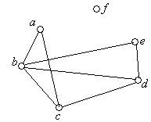

解：

最大相容类有：，，，

1. 下面是一个相容关系的关系图，请写出这个相容关系的关系矩阵并指出它的最大相容类。

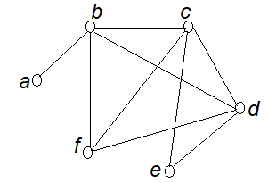

答：

，最大相容类为

1. 下面是一个相容关系的关系图，请写出这个相容关系的关系矩阵并指出它的最大相容类。

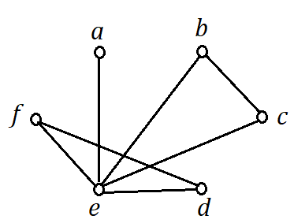

答：

，最大相容类为

1. 下面是一个相容关系的关系图，请写出这个相容关系的关系矩阵并指出它的最大相容类。

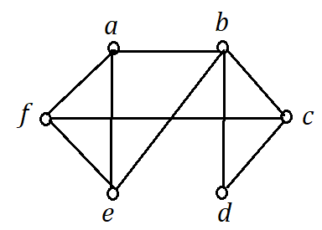

答：

，最大相容类为

1. 下面是一个相容关系的关系图，请写出这个相容关系的关系矩阵并指出它的最大相容类。

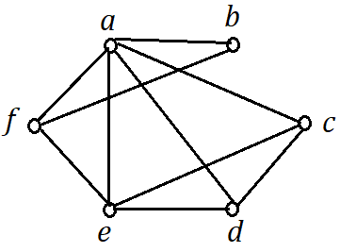

答：

，最大相容类为

6.设集合，求由它的划分所确定的等价关系的关系矩阵并画出关系图

解：关系矩阵为： 关系图为：



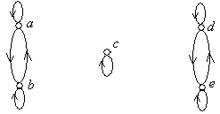

7.设集合，求由它的划分所确定的等价关系的关系矩阵并画出关系图。

解：等价关系关系矩阵为: 关系图为：

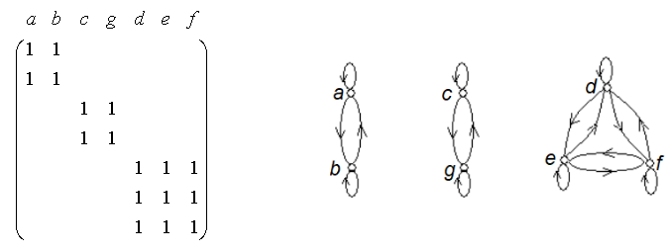

8.设集合，求由它的划分所确定的等价关系的关系矩阵并画出关系图。

解：关系矩阵为： 关系图为：

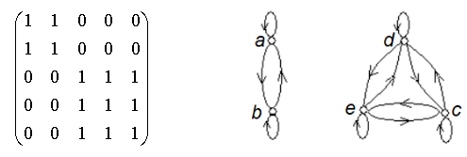

9.设集合，求由它的划分所确定的等价关系的关系矩阵并画出关系图。

解：关系矩阵为： 关系图为：

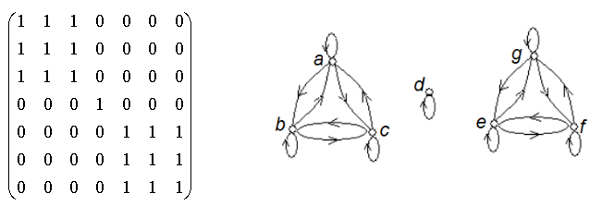

10.设集合，求由它的划分所确定的等价关系的关系矩阵并画出关系图。

解：关系矩阵为： 关系图为：

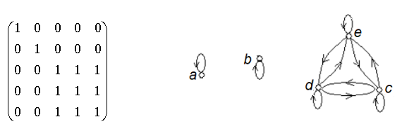

11．设集合，*R*是A上建立的整除关系，请画出*R*的哈斯图表示，指出极大元，极小元，最大元，最小元 ，以及子集的上界，下界，上确界，下确界。

解：哈斯图为：

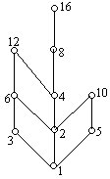

极大元 10 12 16 ； 极小元 1

没有最大元 最小元：1

子集的上界4，8，12，16，下界2，1，上确界4，下确界2

12．设集合，*R*是A上建立的整除关系，请画出*R*的哈斯图表示，指出极大元，极小元，最大元，最小元 ，以及子集的上界，下界，上确界，下确界。

解：哈斯图为

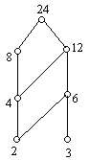

极大元24 极小元2，3 最大元24，没有最小元

子集的上界4，8，12，24，下界2，上确界4，下确界2

13.设集合，*R*是A上建立的整除关系，请画出*R*的哈斯图表示，指出极大元，极小元，最大元，最小元 ，以及子集的上界，下界，上确界，下确界。

解：哈斯图为

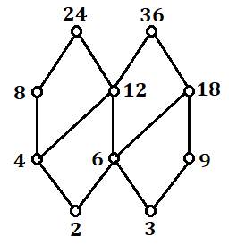

极大元：24,36； 极小元：2,3； 最大元：无； 最小元：无

子集的上界：36；上确界：36；下界：无，下确界：无

14.设集合，*R*是A上建立的整除关系，请画出*R*的哈斯图表示，指出极大元，极小元，最大元，最小元 ，以及子集的上界，下界，上确界，下确界。

解：哈斯图为

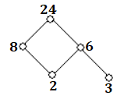

极大元：24； 极小元：2,3； 最大元：24； 最小元：无

子集的上界：24；上确界：24；下界：2，下确界：2

15. 设，*R*是*A*上的整除关系，请画出*R*的哈斯图表示，指出极大元，极小元，最大元，最小元 ，以及子集的上界，下界，上确界，下确界。

解：哈斯图为：

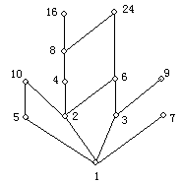

极大元：7,9,10,16,24；极小元：1；最大元：无；最小元：1

子集的上界：24；上确界：24；下界：1,2；下确界：2

16. 设(*A*，*R*)是偏**序集，，*R*是**整除关系 ，请画出*R*的哈斯图表示，指出极大元，极小元，最大元，最小元 ，以及子集的上界，下界，上确界，下确界。

解：哈斯图为：

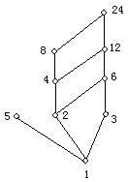

极大元：5,24；极小元：1；最大元不存在；最小元：1

子集的上界12,24；上确界：12；下界：1,2；下确界：2

17. 设(*A*，*R*)是偏序集，，*R*是整除关系 ，请画出*R*的哈斯图表示，指出极大元，极小元，最大元，最小元 ，以及子集的上界，下界，上确界，下确界。

解：

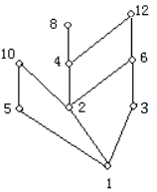

极大元：8,10,12；极小元：1；最大元：无；最小元：1

子集的上界12；上确界：12；下界：1,2；下确界：2

18. 设(*A*，*R*)是偏序集，，*R*是整除关系 ，请画出*R*的哈斯图表示，指出极大元，极小元，最大元，最小元 ，以及子集的上界，下界，上确界，下确界。

解：哈斯图为：

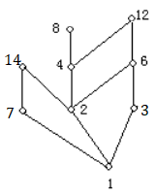

极大元：8,14,12；极小元：1；最大元：无；最小元：1

子集的上界12；上确界：12；下界：1,2；下确界：2

19. 设(*A*，*R*)是偏序集，，*R*是整除关系 ，请画出*R*的哈斯图表示，指出极大元，极小元，最大元，最小元 ，以及子集的上界，下界，上确界，下确界。

解：哈斯图为：

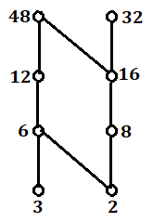

极大元：32,48；极小元：2,3；最大元：无；最小元：无

子集的上界48；上确界：48；下界：2；下确界：2

20. 设(*A*，*R*)是偏序集，，*R*是整除关系 ，请画出*R*的哈斯图表示，指出极大元，极小元，最大元，最小元 ，以及子集的上界，下界，上确界，下确界。

解：哈斯图为：

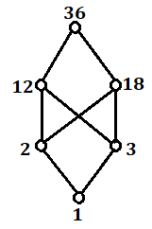

极大元：36；极小元：1；最大元：36；最小元：1

子集的上界12,18,36；上确界：无；下界：1；下确界：1

21. 设(*A*，*R*)是偏序集，，*R*是整除关系 ，请画出*R*的哈斯图表示，指出极大元，极小元，最大元，最小元 ，以及子集的上界，下界，上确界，下确界。

解：哈斯图为：



极大元：36；极小元：1；最大元：36；最小元：1

子集的上界36；上确界：36；下界：1,2,3；下确界：无

# 函数

## 一．三种特殊函数

1. 函数 是 满 射函数

2. 函数 是 单 射函数

3. 函数 是 双 射函数

4. 对于非空集合A和B，如果 |A| = *n*，|B| = *m*，当*n* < *m*时，从A到B可以建立  种不同的单射函数。

5. 对于非空集合A和B，如果 |A| = *n*，|B| = *m*，当*n* = *m*时，从A到B可以建立  种不同的双射函数。

6. 对于非空集合A和B，如果 |A| = 3，|B| = 2，从A到B可以建立 6 种不同的满射函数。

7. 对于非空集合A和B，如果 |A| = *n*，|B| = *m*，且 *f* : A→ B是满射函数，那么*n* 大于等于 *m.*

8. 对于非空集合A和B，如果 |A| = *n*，|B| = *m*，且 *f* : A→ B是双射函数，那么*n 等于*  *m.*

9. 对于非空集合A和B，如果 |A| = *n*，|B| = *m*，且 *f* : A→ B是单射函数，那么*n 小于等于*  *m.*

10.对于非空集合A和B，如果 |A| = *n*，|B| = *m*，那么从A到B可以建立  种不同的函数。

11.设是复合函数，若是满射，那么是满射。

12.设是复合函数，若是单射，那么是单射。

13.设是复合函数，若是双射，那么是满射，是单射。

14.函数是单射函数 （错）

15.函数是满射函数 （错）



## 复合函数

1. 若和是满射，则是满射。 （对）
2. 若和是单射，则是单射。 （对）
3. 若和是双射，则是双射。 （对）
4. 设是复合函数，若是满射，那么是满射。 （对）
5. 设是复合函数，若是单射，那么是单射。 （对）
6. 设是复合函数，若是双射，那么是满射，是单射。（对）

# 代数系统

## 一．代数系统基本概念

1. 在代数系统（N，+）中（N是自然数集合，+是普通加法），13= 3 。
2. 在代数系统（Z，+）中（Z是整数集合，+是普通加法），13= 3 。
3. 在代数系统（N3，3）中（N3是模3同余类集合，3是模3同余类加法），13= 0 。
4. 在代数系统（N3，3）中（N3是模3同余类集合，3是模3同余类乘法），22= 1 。
5. 设集合A={1,2,3}，在代数系统（A，max）中（max是最大值运算），则3*n*= 3 。
6. 代数系统 (N3，3) 中 (N3是模3同余类集合，3是模3同余类加法) 的幺元是 0.
7. 代数系统 (N3，3) 中（N3是模3同余类集合，3是模3同余类乘法）的幺元是 1
8. 设P(A)为集合A的幂集，则代数系统 (P(A)，∩) 中的幺元为 A 。
9. 设P(A)为集合A的幂集，则代数系统 (P(A)，∪) 中的幺元为 Φ 。
10. 设P(A)为集合A的幂集，则代数系统 (P(A)，∩) 中的零元为 Φ 。
11. 设P(A)为集合A的幂集，则代数系统 (P(A)，∪) 中的零元为 A 。
12. 设集合A={1,2,3}，在代数系统（A，max）中（max是最大值运算）幺元为 1 。
13. 设集合A={1,2,3}，在代数系统（A，max）中（max是最大值运算），零元为 3 。
14. 设P(A)为集合A的幂集，则代数系统 (P(A)，∩) 中，运算“∩”是可交换运算。（对）
15. 设P(A)为集合A的幂集，则代数系统 (P(A)，∩) 中，运算“∩”是可结合运算。（对）
16. 设P(A)为集合A的幂集，则代数系统 (P(A)，∪) 中，运算“∪”是可交换运算。（对）
17. 设P(A)为集合A的幂集，则代数系统 (P(A)，∪) 中，运算“∪”是可结合运算。（对）
18. 设P(A)为集合A的幂集，则代数系统 (P(A)，∩) 是半群（对）
19. 设P(A)为集合A的幂集，则代数系统 (P(A)，∩) 是独异点（对）
20. 设P(A)为集合A的幂集，则代数系统 (P(A)，∪) 是半群（对）
21. 设P(A)为集合A的幂集，则代数系统 (P(A)，∪) 是独异点（对）
22. 设集合A={1,2,3}，代数系统（A，max）是半群（对）
23. 设集合A={1,2,3}，代数系统（A，max）是独异点（对）

## 二．特殊元与特殊运算

1.在集合上定义运算：，则代数系统中是否存在幺元、零元、等幂元，分别是什么？那些元素有逆元，它们的逆元分别是什么？运算是否满足交换律、结合律？

答案：(1)对于任意元素*a*∈*A*，存在1∈*A*，

有1\* *a* = max(1,*a*) = *a* = max (*a*,1) = *a* \*1,

因此代数系统中幺元为1；

1. 对于任意元素*a*∈*A*，存在8∈*A*，

有8\* *a* = max(8,*a*) = 8 = max (*a*,8) = *a* \*8,

因此代数系统中零元为8

1. 对于任意元素*a*∈*A*，

有*a* \* *a* = max(*a*,*a*) = *a*,

因此代数系统中任何元素都是等幂元

(4)只有幺元有逆元，就是它本身

(5)对于任意元素*a*,*b*∈*A*，不妨设*a* ≥ *b*

有 *a* \* *b* = max (*a*,*b*) = *a* = max(*b*,*a*) = *b* \* *a*,

因此\* 在代数系统中满足交换律、

(6)对于任意元素*a*,*b*,*c*∈*A*，不妨设*a* ≥ *b*≥ *c*

有 (*a* \* *b*)\* *c* = max (*a*,*b*)\* *c* = *a* \* *c* = max (*a*,*c*) = *a*

*a* \* (*b* \* *c*) = *a* \* max (*b*,*c*) = *a* \* *b* = max (*a*,*b*) = *a* ,

得 (*a* \* *b*)\* *c* = *a* \* (*b* \* *c*) ，因此\* 在代数系统中满足结合律

2. 在集合上定义运算：，则代数系统中是否存在幺元、零元、等幂元，分别是什么？那些元素有逆元，它们的逆元分别是什么？运算是否满足交换律、结合律？

答案：(1)对于任意元素*a*∈*A*，存在8∈*A*，

有8\* *a* = min(8,*a*) = *a* = min (*a*,8) = *a* \*8,

因此代数系统中幺元为8；

1. 对于任意元素*a*∈*A*，存在1∈*A*，

有1\* *a* = min(1,*a*) = 1 = min (*a*,1) = *a* \* 1,

因此代数系统中零元为1

1. 对于任意元素*a*∈*A*，

有*a* \* *a* = min(*a*,*a*) = *a*,

因此代数系统中任何元素都是等幂元

(4)只有幺元有逆元，就是它本身

(5)对于任意元素*a*,*b*∈*A*，不妨设*b* ≥ *a*

有 *a* \* *b* = min (*a*,*b*) = *a* = min(*b*,*a*) = *b* \* *a*,

因此\* 在代数系统中满足交换律、

(6)对于任意元素*a*,*b*,*c*∈*A*，不妨设*c* ≥ *b* ≥ *a*

有 (*a* \* *b*)\* *c* = min (*a*,*b*)\* *c* = *a* \* *c* = min (*a*,*c*) = *a*

*a* \* (*b* \* *c*) = *a* \* min (*b*,*c*) = *a* \* *b* = min (*a*,*b*) = *a* ,

得 (*a* \* *b*)\* *c* = *a* \* (*b* \* *c*) ，因此\* 在代数系统中满足结合律

3. 在集合的幂集上定义运算“”，则**代数系统中是否**存在幺元、零元、等幂元，分别是什么？那些元素有逆元，它们的逆元分别是什么？运算“”是否满足交换律、结合律？

答案：将集合*A* = {1,2,3}的8个子集记为*Ai*，*i* =0,2,…,7，其中

(1)对于任意子集 *Ai*∈*P*(*A*)，存在 Φ∈*P*(*A*)，

有 Φ∪*Ai* = *Ai* = *Ai*∪Φ,

因此代数系统****中幺元为Φ；

1. 对于任意元素*Ai*∈*P*(*A*)，存在*A*∈*P*(*A*)，

有 *A*∪*Ai* =*A* = *Ai*∪*A*,

因此代数系统****中零元为*A*

1. 对于任意元素*Ai*∈*P*(*A*)，

有*Ai*∪*Ai* =*Ai* = *Ai*∪*Ai* ,

因此代数系统****中任何元素都是等幂元

(4)只有幺元有逆元，就是它本身

(5)对于任意元素*Ai*，*Aj*∈*P*(*A*)，*i ,* *j* =0,2,…,7，

有 *Ai*∪*Aj = Aj*∪*Ai*

因此∪ 在代数系统****中满足交换律

1. 对于任意集合A,B,C，有(A∪B)∪C = A∪(B∪C)

因此∪ 在代数系统****中满足结合律

4. 在集合的幂集上定义运算“”，则代数系统中是否存在幺元、零元、等幂元，分别是什么？那些元素有逆元，它们的逆元分别是什么？运算“”是否满足交换律、结合律？

答案：将集合*A* = {1,2,3}的8个子集记为*Ai*，*i* =0,2,…,7，其中

(1)对于任意子集 *Ai*∈*P*(*A*)，存在 *A*∈*P*(*A*)，

有 *A*∩*Ai* = *Ai* = *Ai*∩Φ,

因此代数系统中幺元为*A*；

1. 对于任意元素*Ai*∈*P*(*A*)，存在Φ∈*P*(*A*)，

有 Φ∩*Ai* =Φ = *Ai*∩Φ,

因此代数系统中零元为Φ

1. 对于任意元素*Ai*∈*P*(*A*)，

有*Ai*∩*Ai* =*Ai* = *Ai*∩*Ai* ,

因此代数系统中任何元素都是等幂元

(4)只有幺元有逆元，就是它本身

(5)对于任意元素*Ai*，*Aj*∈*P*(*A*)，*i ,* *j* =0,2,…,7，

有 *Ai*∩*Aj = Aj*∩*Ai*

因此∩ 在代数系统中满足交换律

1. 对于任意集合A,B,C，有(A∩B)∩C = A∩(B∩C)

因此∩ 在代数系统中满足结合律

## 三．代数系统的同态、同构

1.设*f* : *R*→*R*定义为对任意*x*∈*R*，*f*(*x*)=5*x*，试证明*f*是从(*R*,+)到(*R*,×)的一个同态映射。（10分）

证明：首先是一个映射，而且对于

有和



所以是从到的一个同态映射

2．设，定义映射为对任意的有



那么，是到的一个同构映射。

证明：是到的一个双射，而且对于

，有、



因此是到的一个同构映射

3.设定义为对任意得



证明，是从到的一个满同态

证明：首先是一个满射，而且对于

，有，，而且



所以是从到的一个满同态

4. 映射 *f* 是 (A，\*) 到 (B，) 的同态映射，( *f* (A)，) 是同态像，如果运算“\*”是A上可交换运算，求证也是 *f* (A) 上的可交换运算。

证明：对任意 *x* , *y* ∈ *f* (A) ，存在*a* , *b* ∈A，使得 *f* (*a*) = *x*， *f* (*b*) = *y*，

则 *x* *y = f* (*a*)*f* (*b*) = *f* (*a* \* *b*) = *f* (*b* \* *a*) = *f* (*b*)*f* (*a*) = *yx*

所以在 *f* (A) 上是可交换运算。

5. 映射 *f* 是 (A，\*) 到 (B，) 的同态映射，( *f* (A)，) 是同态像，如果运算“\*”是A上可结合运算，求证也是 *f* (A) 上的可结合运算。

证明：对任意 *x* , *y* , *z* ∈ *f* (A) ，存在*a* , *b* , *c*∈A，使得 *f* (*a*) = *x*， *f* (*b*) = *y*， *f* (*c*) = *z*，

则 (*x* *y*)*z =* ( *f* (*a*)*f* (*b*))*f* (*c*) = *f* (*a* \* *b*)*f* (*c*) = *f* ((*a* \* *b*)\* *c*)

= *f* (*a* \*(*b* \* *c*)) = *f* (*a*)( *f* (*b*)*f* (*c*)) = *x*( *yz* )

所以在 *f* (A) 上是可结合运算。

6. 映射 *f* 是 (A，\*) 到 (B，) 的同态映射，( *f* (A)，) 是同态像，如果运算“\*”在A上是封闭的，求证在 *f* (A) 上也是封闭的。

证明：对任意 *x* , *y* ∈ *f* (A) ，存在*a* , *b* ∈A，使得 *f* (*a*) = *x*， *f* (*b*) = *y*

由于运算“\*”在A上是封闭的，所以*a* \* *b* ∈A

因此 *x* *y = f* (*a*)*f* (*b*) = *f* (*a* \* *b*)∈ *f* (A)

所以在 *f* (A) 上是封闭的。

7. 映射 *f* 是 (A，\*) 到 (B，) 的同态映射，( *f* (A)，) 是同态像，求证(A，\*) 中幂等元的像是( *f* (A)，) 中的幂等元。

证明：设*a* ∈A是 (A，\*) 的幂等元，则有*a* \**a* = *a* ，由 *f* (*a*)∈ *f* (A)，有

*f* (*a*)*f* (*a*) = *f* (*a* \* *a*) = *f* (*a*)，

所以*f* (*a*)是( *f* (A)，) 中的幂等元。

8. 映射 *f* 是 (A，\*) 到 (B，) 的同态映射，( *f* (A)，) 是同态像，求证：若 *θ* 是(A，\*) 中的零元，那么 *θ* 在*f* (A)中的像 *f* (*θ*) 是( *f* (A)，) 中的零元。

证明：由于 *θ* 是(A，\*) 中的零元，对任意*a* ∈A，有 *θ* \* *a* = *a* \* *θ* *= θ*

*f* (*a*)是*a*在 *f* (A) 中的像，*f* (*θ*)是 *θ* 在 *f* (A) 中的像，由于

*f* (*θ*)*f* (*a*) = *f* (*θ* \* *a*) = *f* (*θ*)，

*f* (*a*)*f* (*θ*) = *f* (*a* \* *θ*) = *f* (*θ*)，

所以 *f* (*θ*) 是( *f* (A)，) 中的零元。

9. 映射 *f* 是 (A，\*) 到 (B，) 的同态映射，( *f* (A)，) 是同态像，求证：若 *e* 是(A，\*) 中的幺元，那么 *e* 在*f* (A)中的像 *f* (*e*) 是( *f* (A)，) 中的幺元。

证明：由于 *e* 是(A，\*) 中的幺元，对任意*a* ∈A，有 *e* \* *a* = *a* \* *e* *= a*

*f* (*a*)是*a*在 *f* (A) 中的像，*f* (*e*)是 *e* 在 *f* (A) 中的像，由于

*f* (*e*)*f* (*a*) = *f* (*e* \* *a*) = *f* (*a*)，

*f* (*a*)*f* (*e*) = *f* (*a* \* *e*) = *f* (*a*)，

所以 *f* (*e*) 是( *f* (A)，) 中的幺元。

10. 映射 *f* 是 (A，\*) 到 (B，) 的同态映射，( *f* (A)，) 是同态像，且(A，\*) 中有幺元*e*，若A中元素*a* 在 (A，\*) 有逆元*a-* 1，求证：*f* (*a*- 1) 是 *f* (*a*) 在( *f* (A)，) 中的逆元。

证明：A中元素*a*，*a-* 1，*e*在*f* (A)中的像分别为*f* (*a*)，*f* (*a*- 1)，*f* (*e*)，由于*e*是(A，\*) 中的幺元，所以 *f* (*e*) 是( *f* (A)，) 中的幺元，

*f* (*a-* 1)*f* (*a*) = *f* (*a-* 1\* *a*) = *f* (*e*)，

*f* (*a*)*f* (*a-* 1) = *f* (*a* \* *a-* 1) = *f* (*e*)，

所以*f* (*a*- 1) 是 *f* (*a*) 在( *f* (A)，) 中的逆元，即*f* (*a*- 1) =[ *f* (*a*)]- 1。

## 四．群、子群验证

1.设是群，对任一，令，试证是的子群

证明：对于，则有，

因为是群，则，因为  则







得 

因此 

即，对于有，所以，是的子群

2.已知整数加群，设，证明是的子群

证明：，则一定有，，其中，同时，，因为，所以，因此是的子群

3. 设是可交换群，，且*a*和*b* 都是2阶元素，证明必有4阶子群。

证明：由于都是2阶元，故都不是幺元，则，，，取，可得运算表如下：

|  |  |  |  |  |
| --- | --- | --- | --- | --- |
| \* |  |  |  |  |
|  |  |  |  |  |
|  |  |  |  |  |
|  |  |  |  |  |
|  |  |  |  |  |

由运算表知\*对封闭，有幺元，每个元素的逆元都是其自身，且\*在G上可结合，因此在G的子集上也是可结合的，所以是的子群。

4. 设是群，是的子集，如果对于中任意元素和，都有，证明是的子群。

证明：(1) 对于，有，因此，中有幺元。

(2) 可结合性是可继承的，因此\*对可结合。

(3) 对于，由于，故，即，中所有元素有逆元。

(4) 对于，知，有，因此\*对封闭。

综上所述，是的子群。

5. 设是群，和都是的子群，证明也是的子群。

证明：(1) 对，则，且，由，是的子群，知：

且

因此，即\*对封闭。

(2) ，由可结合性是可继承的，知\*在上可结合。

(3) 设是的幺元，，是的子群，由于且，因此，即中有元素，容易验证是代数系统的幺元。

(4) 对，有且，，是的子群，则对在中对\*的逆元，有且，即，因此中任意元素都有逆元。

综上所述，知是的子群。

6.设是群，*a*是*G*中元素，如果对于*G*中任意元素*x*，都有*a* \* *x* = *x* \* *a*，由这样的元素*a*构成的集合记做*S*，证明是的子群。

证明： (1) 对，对，有



故，即对封闭

(2) 由是群，故\*在上是可结合的，可结合性是可继承的，所以\*在上可结合

(3) 设是的幺元，则对，有，故，且为的幺元

(4) 对，有，且，使得

对于有

得：



因此，即中每个元素有逆元，且逆元即是该元素在中的逆元。

综上所述是的子群

7. 证明偶数阶群必有2阶子群，且必有奇数个2阶子群。

证明：由于群中有偶数个元素，除幺元外，还有奇数个元素。

若元素与其逆元是不相同的，则这样的元素有偶数个，

所以有奇数个元素（非幺元）是以自身为逆元的，即为２阶元素。

而幺元和一个２阶元素可构成一个２阶子群。

由此可知，偶数阶群必有２阶子群，且有奇数个２阶子群。

8. 设(A，\*)是半群，且对A中元素*a*和*b*，若*a*≠*b*，则必有*a* \* *b* ≠ *b* \* *a*，试证明：对于A中任意元素*a*，*b*和*c*，都有 *a* \* *b* \* *c* = *a* \* *c.*

证明：对于，由于满足结合律，有，因此

又取，由于，所以

最后，由于，

所以

9.设(*G*，\*)是群，*a* 是 *G* 中元素，且*a* 的阶数为*k*，若 *ap*= *e*，证明*p*是*k*的整数倍。

证明 用反证法。由元素阶的定义可知，ｐ＞ｋ，

若 ｐ不能被 ｋ整除，则有 ｐ＝ｎｋ＋ｒ，其中 ｎ是商，ｒ是余数。

易知，０＜ｒ＜ｋ。

于是 ｅ＝ａｐ ＝ａｎｋ＋ｒ ＝ａｎｋ×ａｒ ＝ｅ×ａｒ ＝ａｒ

由此可得 ａｒ ＝ｅ，而 ０＜ｒ＜ｋ，这和 ａ是 ｋ阶元素矛盾，所以 ｐ能被 ｋ整除。

10. 设(*G*，\*)是群，*a* 和*b*是 *G* 中元素，且*a* 的阶数为2，*b* 的阶数为3，若 *a*\**b*= *b*\**a*，证明*a*\**b*是6阶元素。

证明：由于 *a*\**b*= *b*\**a*，所以 (*a*\**b*)6 = *a*6\**b*6 = *e*；

现再证 6是使 (*a*\**b*)*k* = *e*的最小正整数。

由于在群中若*a* 的阶数为*k*， *ap*= *e*，那么*p*是*k*的整数倍，

所以，若 *a*\**b*是 *k*阶元素，*k*只能是6的因子，即 *k*只能是2,3,6

由于 (*a*\**b*)2 = *a*2\**b*2 = *e*\**b*2 =*b*2 ≠ *e*；(*a*\**b*)3 = *a*3\**b*3 = *a*3\**e*= *a*3 ≠ *e*，

由此可知其阶数为 6。

11. 设是不含2的实数集，即，二元运算为*a* \* *b* = *ab* **-** 2( *a* + *b* - 3)，证明是群。

证明 (1)由于

　　　　ａ\*ｂ＝ａｂ－２（ａ＋ｂ－３）

＝ａｂ－２ａ－２ｂ＋６

＝ａ（ｂ－２）－２（ｂ－２）＋２

＝（ａ－２）（ｂ－２）＋２

而 ａ和 ｂ都不等于２，所以 ａ\*ｂ也是不为２的实数，由此可知，\*对于 Ｒ是封闭的。

1. 利用上述推导结果，可得

　（ａ\*ｂ）\*ｃ＝（（ａ－２）（ｂ－２）＋２）\*ｃ

＝（（ａ－２）（ｂ－２）＋２－２）（ｃ－２）＋２

＝（ａ－２）（ｂ－２）（ｃ－２）＋２

　ａ\*（ｂ\*ｃ）＝ａ\*（（ｂ－２）（ｃ－２）＋２）

＝（ａ－２）（（ｂ－２）（ｃ－２）＋２－２）＋２

＝（ａ－２）（ｂ－２）（ｃ－２）＋２

由此证得

（ａ\*ｂ）\*ｃ＝ａ\*（ｂ\*ｃ），也即证得 \* 是可结合运算。

(3)又由于ａ\*３＝ａ，\* 是可交换运算，所以 ３是幺元。

(4)易知



所以任意元素 ａ的逆元是 。

综上所述，（Ｒ，\*）是群

12. Z是整数集合，Z上的二元运算\*定义为,证明（Z，\*）是群。

证明：

1）

2）



即\*运算可结合。

3）

若 则

且有

为（Z，\*）上的幺元。

4）

若

且

为的逆元

所以（Z，\*）是群。

# 图论

## 一．概念填空、判断

1. 设连通平面图，共有个结点条边和个面，则. （对）
2. 设是一个有个结点条边的连通简单平面图，若则. （对）
3. 图不是平面图 （对）
4. 图不是平面图 （对）
5. 无向连通图中，若所有顶点都是偶度点，那么该图为欧拉图。（对）
6. 无向连通图中，若有且只有两个点为奇度点，那么该图为半欧拉图。（对）
7. 树一定是连通图。 （对）
8. 树中若有*n*个顶点，则该树中有*n*-1条边。 （对）
9. 树中若有*n*个顶点，则该树中有*n*条边。 （错）
10. 树中若有*n*个顶点，则该树中有 *n*-1 条边。
11. 若在无向图中有m条边，则图中所有顶点度数和为 2m 。
12. 若在有向图中有m条边，则图中所有顶点出度和为 m 。

## 二．完全图的补图

（1）

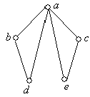 答案：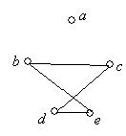

（2）

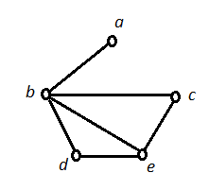 答案：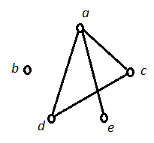

（3）

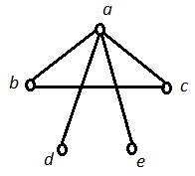 答案： 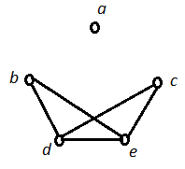

(4)

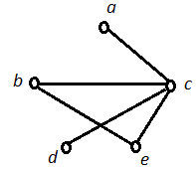 答案： 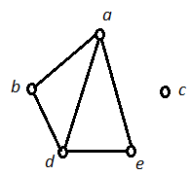

(5)

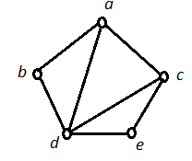 答案： 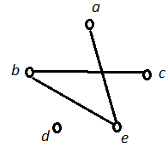

(6)

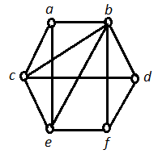 答案： 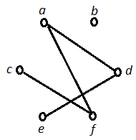

## 最短路问题

求从点a到z的最短路径：

(1)

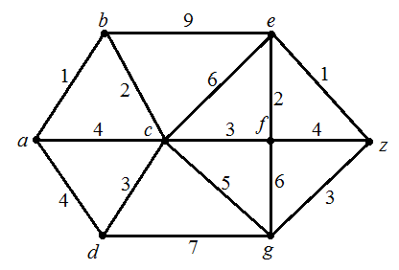

解：

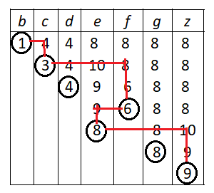

最短路径为：a→b→c→f→e→z

(2)

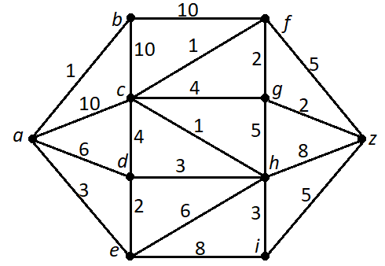

解：

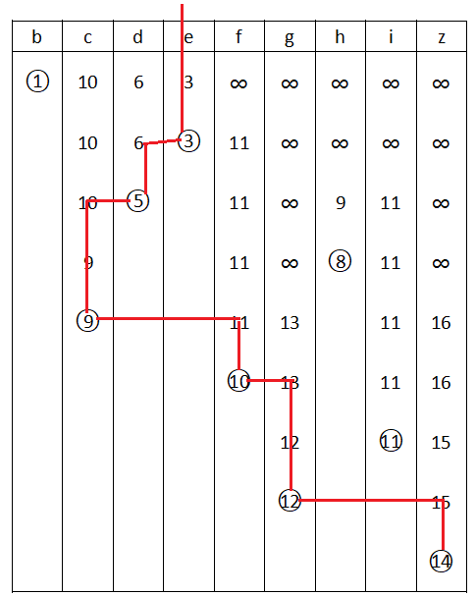

最短路径为：a→e→d→c→f→g→z

## 四．最小生成树

画出下面赋权图的最小生成树（需要写出步骤）

(1)

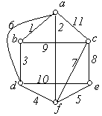

答案:

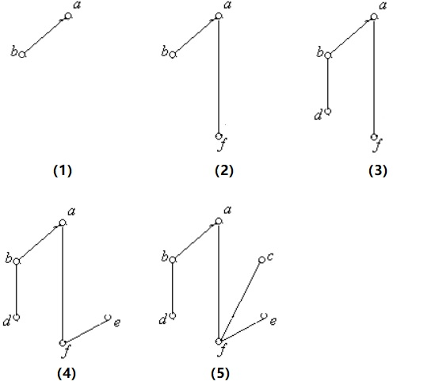

(2)

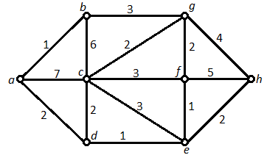

答案：三种不同结果。

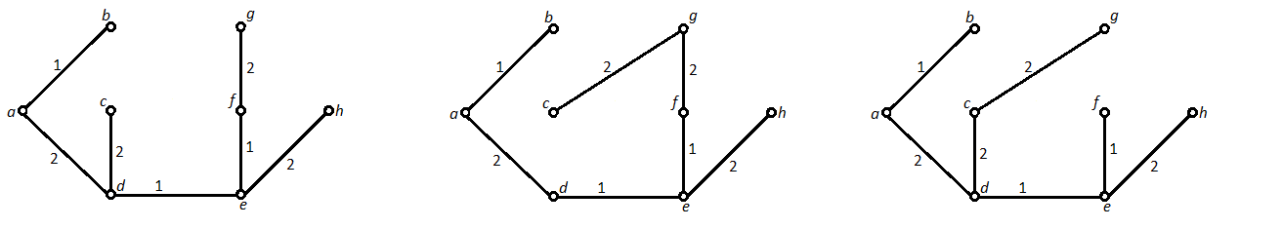

(3)

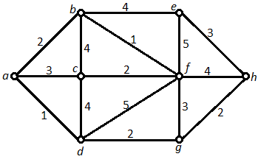 答案： 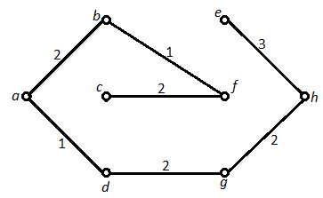

(4)

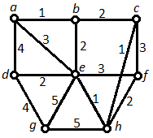

答案：两种可能的结果

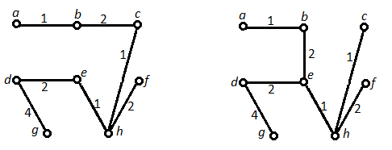

## 五．任意树改写为二叉树

将下面的树改写为二叉树

(1)

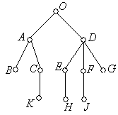 答案 

(2)

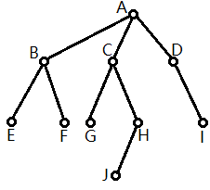 答案：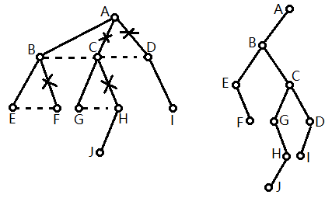

(3)

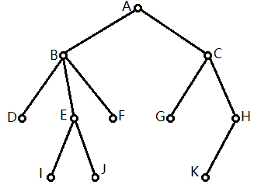答案：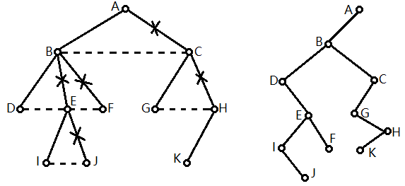

(4)

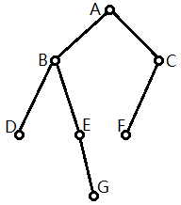 答案：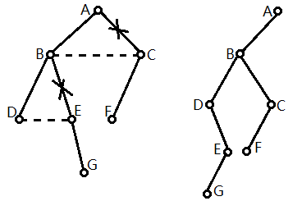

注意：此图原来就是二叉树，但是使用对任意树改写为二叉树的算法时，得到的结果二叉树与原树不是同构的图。

## 六．树的周游

(1)已知某二叉树的前序周游为DBACFEG，中序周游为ABCDEFG，请画出该二叉树，并写出该二叉树的后序周游。

解：该二叉树为

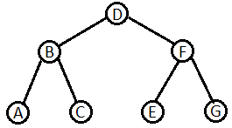

后序周游为：ACBEGFD

(2)已知某二叉树的前序周游为ACIKNHLM，中序周游为ICNKALMH，请画出该二叉树，并写出该二叉树的后序周游。

解：该二叉树为

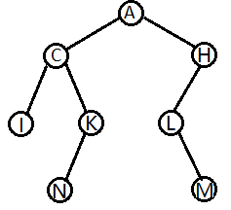

后序周游为：INKCMLHA

(3)已知某二叉树的前序周游为ABCEDFHGIJ，中序周游为ECBHFDJIGA，请画出该二叉树，并写出该二叉树的后序周游。

解：该二叉树为

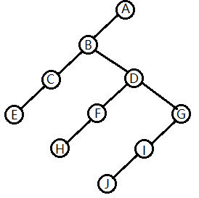

后序周游为：ECHFJIGDBA

(4)已知某二叉树的前序周游为ABCDEFGHIJ，中序周游为CBEDAHGIJF，请画出该二叉树，并写出该二叉树的后序周游。

解：该二叉树为

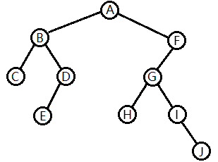

后序周游为：CEDBHJIGFA

(5)已知某二叉树的中序周游为DBHEAFICG，后序周游为DHEBIFGCA，请画出该二叉树，并写出该二叉树的前序周游。

解：该二叉树为

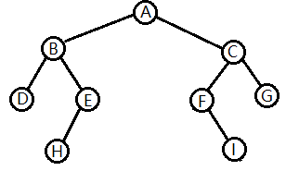

前序周游为：ABDEHCFIG

## 七．波兰表示法

写出下述算术表达式的“前缀式”波兰表示。

(1) (*a* + *b*)×*c* - 6*d*

解：将算术表达式看做中序周游的结果，建立二元树

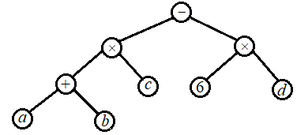

对此二元树经前序周游后，得：-×+*abc*×6*d*

1. (5*a* + 2*b*)×*c* - (*d* + *e*)

解：将算术表达式看做中序周游的结果，建立二元树

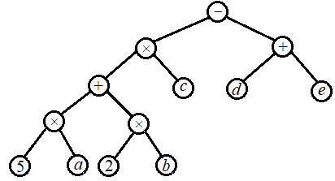

对此二元树经前序周游后，得：-×+×5*a*×2*bc*+*de*

1. 3*ab* - 4(*c* + *d*)

解：将算术表达式看做中序周游的结果，建立二元树

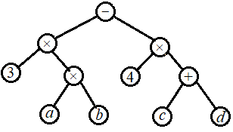

对此二元树经前序周游后，得：-×3×*ab*×4+*cd*

1. 

解：将算术表达式看做中序周游的结果，建立二元树

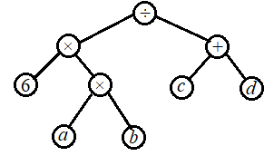

对此二元树经前序周游后，得：÷×6×*ab*+*cd*

(5)

解：将算术表达式看做中序周游的结果，建立二元树

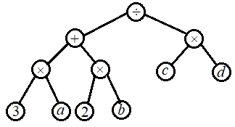

对此二元树经前序周游后，得：÷+×3*a*×2*b*×*cd*

## 八.最优树和前缀码

(1) 设有一组字符A,B,C,D,E,F,G,H,I,J，它们在文档中出现的平均次数分别为1，3，4，6，8，11，19，22，24，30，求相应的最优树，并构造出相应的最优编码。

解：

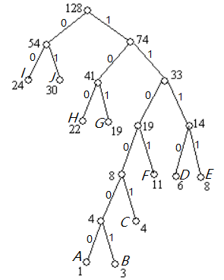

A：110000；B：110001；C：11001；D：1110；E:1111；F:1101；G:101；H:100；I:00；J:01

1. 现在有七个字母，它们在每100个字符组成的序列中出现的次数平均为30，20，4，17，10，7，12，请构造一组最好的编码，使得总信息量最小。

解：

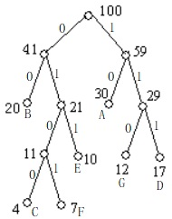



1. 现在有七个字母，它们在每100个字符组成的序列中出现的次数平均为15，24，32，12，8，4，5，请构造一组最好的编码，使得总信息量最小。

解：

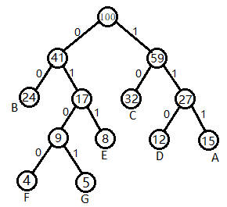

A：111；B：00；C：10；D：110；E:011；F:0100；G:0101

1. 现在有七个字母，它们在每100个字符组成的序列中出现的次数平均为33，21，18，11，9，4，4，请构造一组最好的编码，使得总信息量最小。

解：

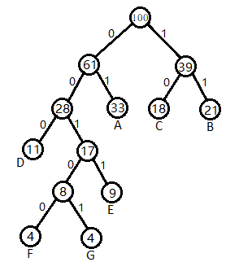

A：01；B：11；C：10；D：000；E:0011；F:00100；G:00101

## 九．一笔画

请一笔画出下图

(1)

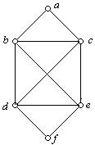 答案：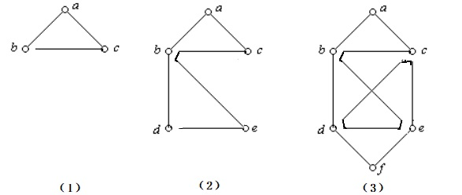

(2)

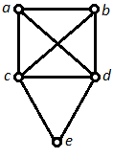 答案：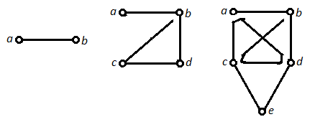

(3)

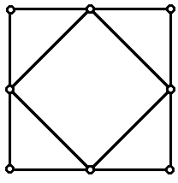 答案: 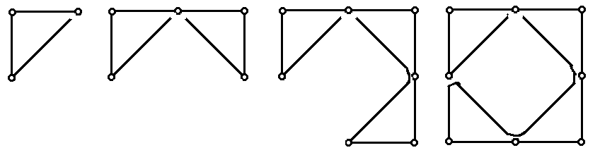

(4)

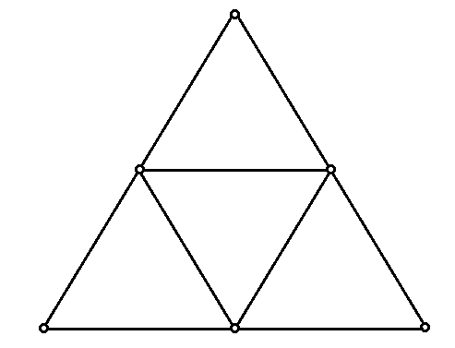答案：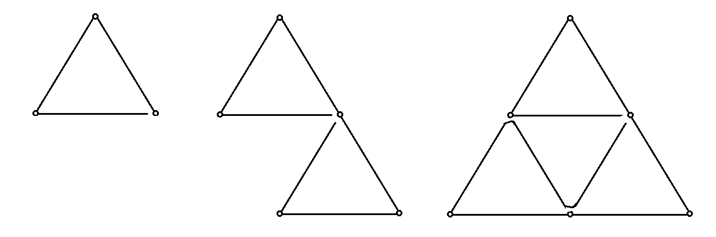

## 十．平面图的对偶图

请画出下述平面图的对偶图

(1)

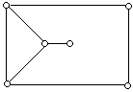 答案 :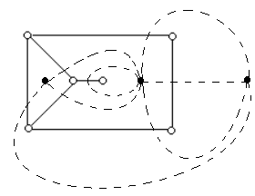

(2)

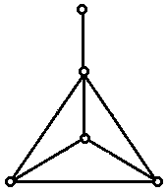 答案 : 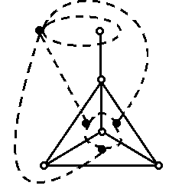

(3)

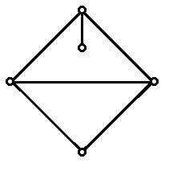答案: 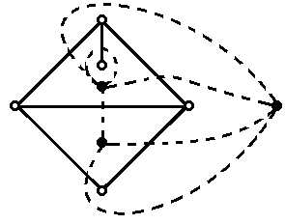

(4)

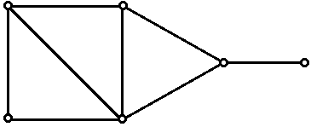答案 :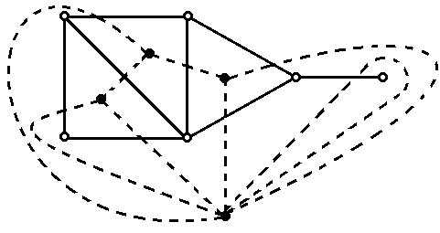

## 点着色

对下图进行点着色

(1)

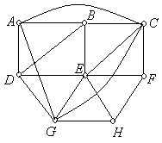

答案：图中各点按度数从高到低排列为E、C、G、A、B、D、F、H

第一种颜色：

第二种颜色：

第三种颜色：

(2)

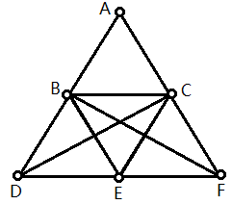

答案：图中各点按度数从高到低排列为B（5），C（5），E（4），D（3），F（3），A（2）

第一种颜色：B

第二种颜色：C

第三种颜色：E,A

第四种颜色：D,F

(3)

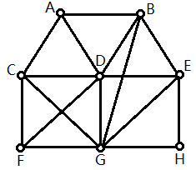

答案：图中各点按度数从高到低排列为:D(6),G(6),B(4),C(4),E(4),A(3),F(3),H(2)

第一种颜色：D,H

第二种颜色：G,A

第三种颜色：B,C

第四种颜色：E,F

(4)

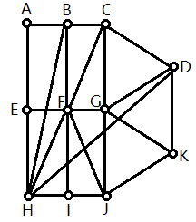

答案：

图中各点按度数从高到低排列为F(7),G(5),H(5),B(4),C(4),D(4),J(4),E(3),K(3),I(3),A(2);

第一种颜色：F,D,A

第二种颜色：G,H

第三种颜色：B,J,E

第四种颜色：C,K,I

# 命题逻辑

## 一．命题概念

1.下列哪些是命题

①离散数学是计算机科学系的一门必修课

②计算机有空吗？

③明天我去看电影

④请勿随地吐痰！

⑤不存在最大质数

⑥如果我掌握了英语、法语，那么学习其他欧洲语言就容易的多

⑦

⑧

答案：1，3，5，6，7

2.下列语句中哪些是命题（    ）。

（1）动物都需要水；

（2）猴子是动物的一种；

（3）多么美丽的天空啊！

（4）玫瑰花是动物；

（5）负数都大于0。

答案：（1）（2）（4）（5）

3.下列语句中哪些是命题（    ）。

1. 老虎都是生活在森林中的；
2. 一定存在外星人；
3. 今天星期几？
4. 请给我一杯水。
5. 离散数学老师是男的

答案：（1），（2），（5）

4.下列语句中哪些是命题（    ）。

1. 苏格拉底是要死的；
2. 我正在说谎；
3. 离散数学太难了！
4. 太阳绕着地球转

答案：（1），（5）

5.下列语句中哪些是命题（    ）

1. 我一定能及格！
2. 数学是一门重要的基础科学；
3. 伽罗瓦是天才的化学家；
4. 请把门打开
5. 我思故我在

答案：（2），（3），（5）

6.下列语句中哪些是命题（    ）

（1）两条直线相交,只有一个交点

（2）世界是上帝意志的创造物

（3）只要努力学习，就能得到好成绩

（4）亚里士多德的哲学观是唯物的还是唯心的？

（5）我是最棒的！

答案：（1），（2），（3）

7.下列语句中哪些是命题（    ）

（1）命题是什么？

（2）命题就是句子

（3）二元关系是命题的一种表达形式

（4）有的陈述句不是命题

（5）老师好！

答案：（2），（3），（4）

8.下列语句中哪些是命题（    ）

（1）今天白天晴

（2）今天晴天吗？

（3）把遮阳伞给我！

（4）因为今天白天晴，所以我一定能考出好成绩

（5）虽然大家都说今天白天晴，但我还是带了伞

答案：（1），（4），（5）

9.下列语句中哪些是命题（    ）

（1）不准不及格！

（2）可以作弊吗？

（3）作弊的同学取消考试成绩

（4）补考试卷难度与期末试卷难度相同

（5）补考成绩一般都没有期末成绩高

答案：（3），（4），（5）

10.下列语句中哪些是命题（    ）

（1）噫吁嚱，危乎高哉！

（2）坐地日行八万里，巡天遥看一千河

（3）遂古之初，谁传道之？

（4）山无陵，江水为竭，冬雷阵阵，夏雨雪，天地合，乃敢[与君](http://www.so.com/s?q=%E4%B8%8E%E5%90%9B&ie=utf-8&src=internal_wenda_recommend_textn" \t "_blank)绝。

（5）朝辞白帝彩云间，千里江陵一日还

答案：（2），（4），（5）

11.设：表示命题“天下雪”，表示命题“我将去镇上”，那么命题“如果天不下雪和我有时间，那么我将去镇上”的符号形式为 

12.设：表示命题“我将去镇上”，表示命题“我有时间”，那么命题“我将去镇上，仅当我有时间”的符号形式为 

13.设：表示命题“天下雪”，那么命题“天不下雪”的符号形式为 

14.设：表示命题“天下雪”，表示命题“我将去镇上”，那么命题“天下雪，那么我不去镇上”的符号形式为 

## 二．主析取、主合取范式

求下列各式的主析取范式及主合取范式

1. 

解：列真值表

|  |  |  |  |  |  |  |
| --- | --- | --- | --- | --- | --- | --- |
| P | Q | ¬P | ¬Q | ¬P˅¬Q | P↔¬Q | (¬P˅¬Q)→(P↔¬Q) |
| 0 | 0 | 1 | 1 | 1 | 0 | 0 |
| 0 | 1 | 1 | 0 | 1 | 1 | 1 |
| 1 | 0 | 0 | 1 | 1 | 1 | 1 |
| 1 | 1 | 0 | 0 | 0 | 0 | 1 |

主析取范式为：(¬P˄Q)˅(P˄¬Q)˅(P˄Q)

主合取范式为：P˅Q

（2）

解：列真值表

|  |  |  |  |  |
| --- | --- | --- | --- | --- |
| P | Q | ¬Q | P˅¬Q | Q˄(P˅¬Q) |
| 0 | 0 | 1 | 1 | 0 |
| 0 | 1 | 0 | 0 | 0 |
| 1 | 0 | 1 | 1 | 0 |
| 1 | 1 | 0 | 1 | 1 |

主析取范式为：P˄Q

主合取范式为：(P˅Q)˄(P˅¬Q)˄(¬P˅Q)

（3）

解：列真值表

|  |  |  |  |  |  |  |  |  |
| --- | --- | --- | --- | --- | --- | --- | --- | --- |
| P | Q | R | ¬P | ¬Q | ¬Q→R | Q˅(¬Q→R) | ¬P→(Q˅(¬Q→R)) | P˅(¬P→(Q˅(¬Q→R))) |
| 0 | 0 | 0 | 1 | 1 | 0 | 0 | 0 | 0 |
| 0 | 0 | 1 | 1 | 1 | 1 | 1 | 1 | 1 |
| 0 | 1 | 0 | 1 | 0 | 1 | 1 | 1 | 1 |
| 0 | 1 | 1 | 1 | 0 | 1 | 1 | 1 | 1 |
| 1 | 0 | 0 | 0 | 1 | 0 | 0 | 1 | 1 |
| 1 | 0 | 1 | 0 | 1 | 1 | 1 | 1 | 1 |
| 1 | 1 | 0 | 0 | 0 | 1 | 1 | 1 | 1 |
| 1 | 1 | 1 | 0 | 0 | 1 | 1 | 1 | 1 |

主析取范式为：

(¬P˄¬Q˄R)˅(¬P˄Q˄¬R)˅(¬P˄Q˄R)˅(P˄¬Q˄¬R)˅(P˄¬Q˄R)˅(P˄Q˄¬R)˅(P˄Q˄R)

主合取范式为：P˅Q˅R

(4)

解：列真值表

|  |  |  |  |  |  |  |  |  |  |  |
| --- | --- | --- | --- | --- | --- | --- | --- | --- | --- | --- |
| P | Q | R | ¬P | ¬Q | ¬R | ¬Q˄¬R | Q˄R | ¬P→(¬Q˄¬R) | P→(Q˄R) | (P→(Q˄R))˄(¬P→(¬Q˄¬R)) |
| 0 | 0 | 0 | 1 | 1 | 1 | 1 | 0 | 1 | 1 | 1 |
| 0 | 0 | 1 | 1 | 1 | 0 | 0 | 0 | 0 | 1 | 0 |
| 0 | 1 | 0 | 1 | 0 | 1 | 0 | 0 | 0 | 1 | 0 |
| 0 | 1 | 1 | 1 | 0 | 0 | 0 | 1 | 0 | 1 | 0 |
| 1 | 0 | 0 | 0 | 1 | 1 | 1 | 0 | 1 | 0 | 0 |
| 1 | 0 | 1 | 0 | 1 | 0 | 0 | 0 | 1 | 0 | 0 |
| 1 | 1 | 0 | 0 | 0 | 1 | 0 | 0 | 1 | 0 | 0 |
| 1 | 1 | 1 | 0 | 0 | 0 | 0 | 1 | 1 | 1 | 1 |

主析取范式为：(¬P˄¬Q˄¬R)˅(P˄Q˄R)

主合取范式为：(P˅Q˅¬R)˄(P˅¬Q˅R)˄(P˅¬Q˅¬R)˄(¬P˅Q˅R)˄(¬P˅Q˅¬R)˄(¬P˅¬Q˅R)

(5)

解：列真值表

|  |  |  |  |  |  |  |
| --- | --- | --- | --- | --- | --- | --- |
| P | Q | R | ¬P | P˄Q | ¬P˄R | (P˄Q)˅(¬P˄R) |
| 0 | 0 | 0 | 1 | 0 | 0 | 0 |
| 0 | 0 | 1 | 1 | 0 | 1 | 1 |
| 0 | 1 | 0 | 1 | 0 | 0 | 0 |
| 0 | 1 | 1 | 1 | 0 | 1 | 1 |
| 1 | 0 | 0 | 0 | 0 | 0 | 0 |
| 1 | 0 | 1 | 0 | 0 | 0 | 0 |
| 1 | 1 | 0 | 0 | 1 | 0 | 1 |
| 1 | 1 | 1 | 0 | 1 | 0 | 1 |

主析取范式为：(¬P˄¬Q˄R)˅(¬P˄Q˄R)˅(P˄Q˄¬R)˅(P˄Q˄R)

主合取范式为：(P˅Q˅R)˄(P˅¬Q˅R)˄(¬P˅Q˅R)˄(¬P˅Q˅¬R)

(6)

解：列真值表

|  |  |  |  |  |  |  |  |  |
| --- | --- | --- | --- | --- | --- | --- | --- | --- |
| P | Q | ¬P | ¬Q | ¬P˅¬Q | ¬(¬P˅¬Q) | P→Q | (P→Q)˄¬(¬P˅¬Q) | P→(P→Q)˄¬(¬P˅¬Q) |
| 0 | 0 | 1 | 1 | 1 | 0 | 1 | 0 | 1 |
| 0 | 1 | 1 | 0 | 1 | 0 | 1 | 0 | 1 |
| 1 | 0 | 0 | 1 | 1 | 0 | 0 | 0 | 0 |
| 1 | 1 | 0 | 0 | 0 | 1 | 1 | 1 | 1 |

主析取范式为：(¬P˄¬Q)˅(¬P˄Q)˅(P˄Q)

主合取范式为：¬P˅Q

（7）P˄(Q→R)

解：列真值表

|  |  |  |  |  |
| --- | --- | --- | --- | --- |
| P | Q | R | Q→R | P˄(Q→R) |
| 0 | 0 | 0 | 1 | 0 |
| 0 | 0 | 1 | 1 | 0 |
| 0 | 1 | 0 | 0 | 0 |
| 0 | 1 | 1 | 1 | 0 |
| 1 | 0 | 0 | 1 | 1 |
| 1 | 0 | 1 | 1 | 1 |
| 1 | 1 | 0 | 0 | 0 |
| 1 | 1 | 1 | 1 | 1 |

主析取范式为：(P˄¬Q˄¬R)˅(P˄¬Q˄R)˅(P˄Q˄R)

主合取范式为：(P˅Q˅R)˄(P˅Q˅¬R)˄(P˅¬Q˅R)˄(P˅¬Q˅¬R)˄(¬P˅¬Q˅R)

1. P→(Q˄R)

解：列真值表

|  |  |  |  |  |
| --- | --- | --- | --- | --- |
| P | Q | R | Q˄R | P→(Q˄R) |
| 0 | 0 | 0 | 0 | 1 |
| 0 | 0 | 1 | 0 | 1 |
| 0 | 1 | 0 | 0 | 1 |
| 0 | 1 | 1 | 1 | 1 |
| 1 | 0 | 0 | 0 | 0 |
| 1 | 0 | 1 | 0 | 0 |
| 1 | 1 | 0 | 0 | 0 |
| 1 | 1 | 1 | 1 | 1 |

主析取范式为：(¬P˄¬Q˄¬R)˅(¬P˄¬Q˄R)˅(¬P˄Q˄¬R)˅(¬P˄Q˄R)˅(P˄Q˄R)

主合取范式为：(¬P˅Q˅R)˄(¬P˅Q˅¬R)˄(¬P˅¬Q˅R)

1. (P˅Q)→R

解：列真值表

|  |  |  |  |  |
| --- | --- | --- | --- | --- |
| P | Q | R | P˅Q | (P˅Q)→R |
| 0 | 0 | 0 | 0 | 1 |
| 0 | 0 | 1 | 0 | 1 |
| 0 | 1 | 0 | 1 | 0 |
| 0 | 1 | 1 | 1 | 1 |
| 1 | 0 | 0 | 1 | 0 |
| 1 | 0 | 1 | 1 | 1 |
| 1 | 1 | 0 | 1 | 0 |
| 1 | 1 | 1 | 1 | 1 |

主析取范式为：(¬P˄¬Q˄¬R)˅(¬P˄¬Q˄R)˅(¬P˄Q˄R)˅(P˄¬Q˄R)˅(P˄Q˄R)

主合取范式为：(P˅¬Q˅R)˄(¬P˅Q˅R)˄(¬P˅¬Q˅R)

1. ¬(P˄Q)→R

解：列真值表

|  |  |  |  |  |  |
| --- | --- | --- | --- | --- | --- |
| P | Q | R | P˄Q | ¬(P˄Q) | ¬(P˄Q)→R |
| 0 | 0 | 0 | 0 | 1 | 0 |
| 0 | 0 | 1 | 0 | 1 | 1 |
| 0 | 1 | 0 | 0 | 1 | 0 |
| 0 | 1 | 1 | 0 | 1 | 1 |
| 1 | 0 | 0 | 0 | 1 | 0 |
| 1 | 0 | 1 | 0 | 1 | 1 |
| 1 | 1 | 0 | 1 | 0 | 1 |
| 1 | 1 | 1 | 1 | 0 | 1 |

主析取范式为：(¬P˄¬Q˄R)˅(¬P˄Q˄R)˅(P˄¬Q˄R)˅(P˄Q˄¬R)˅(P˄Q˄R)

主合取范式为：(P˅Q˅R)˄(P˅¬Q˅R)˄(¬P˅Q˅R)

1. (P˄Q)→¬R

解：列真值表

|  |  |  |  |  |  |
| --- | --- | --- | --- | --- | --- |
| P | Q | R | P˄Q | ¬R | (P˄Q)→¬R |
| 0 | 0 | 0 | 0 | 1 | 1 |
| 0 | 0 | 1 | 0 | 0 | 1 |
| 0 | 1 | 0 | 0 | 1 | 1 |
| 0 | 1 | 1 | 0 | 0 | 1 |
| 1 | 0 | 0 | 0 | 1 | 1 |
| 1 | 0 | 1 | 0 | 0 | 1 |
| 1 | 1 | 0 | 1 | 1 | 1 |
| 1 | 1 | 1 | 1 | 0 | 0 |

主析取范式为：

(¬P˄¬Q˄¬R)˅(¬P˄¬Q˄R)˅(¬P˄Q˄¬R)˅(¬P˄Q˄R)˅(P˄¬Q˄¬R)˅(P˄¬Q˄R)˅(P˄Q˄¬R)

主合取范式为：¬P˅¬Q˅¬R

## 三．命题推理

用推理规则证明以下各式（每题2分，共10分）

1．，，

（1） 

（2） 

（3） 

（4） 

（5） 

（6） 

2．，，

（1） 

（2） 

（3） 

（4） 

（5） 

3．，

（1） 

（2） 

（3） 

（4） 

（5） 

（6） 

（7） 

（8） 

4．，，

（1） 

（2） 

（3） 

（4） 

（5） 

（6） 

（7） 

（8） 

（9） 

5．，，，

（1） 

（2） 

（3） 

（4） 

（5） 

（6） 

6．，，

（1） 

（2） 

（3） 

（4） 

（5） 

（6）  

（7） 

（8） 

（9） 

7. S→¬Q，S˅R，¬R，¬P↔QP

解：(1) ¬R P

1. S˅R P
2. S T(1)(2)
3. S→¬Q P
4. ¬Q T(3)(4)
5. ¬P↔Q P
6. ¬P→Q T(6)
7. P T(5)(7)

8. P˅Q，P→R，Q→SS˅R

解：(1) P˅Q P

1. ¬P→Q T(1)
2. Q→S P
3. ¬P→S T(2)(3)
4. ¬S→P T(4)
5. P→R P
6. ¬S→R T(5)(6)
7. S˅R T(7)
8. (W˅R)→V，V→C˅S，S→U，¬C˄¬U¬W

解：(1) ¬C˄¬U P

1. ¬U T(1)
2. S→U P
3. ¬S T(2)(3)
4. ¬C T(1)
5. ¬C˄¬S T(4)(5)
6. ¬(C˅S) T(6)
7. V→C˅S P
8. ¬V T(7)(8)
9. (W˅R)→V P
10. ¬(W˅R) T(9)(10)
11. ¬W˄¬R T(11)
12. ¬W T(12)
13. A→B，¬(B˅C)¬A

解：(1) ¬(B˅C) P

1. ¬B˄¬C T(1)
2. ¬B T(2)
3. A→B P
4. ¬A T(3)(4)
5. 

证：①  

②  

③  ①②

④  

⑤  ③④

⑥  ⑤

12. 

证：①  

②  

③  ①②

④  

⑤  ③④

⑥  ⑤

13. 

证1：① D P附加前提

② ¬D˅A P

③ A T①②

④ A→(B→C) P

⑤ B→C T③④

⑥ B P

⑦ C T⑤⑥

⑧ D→C CP规则

证2：①  

②  ①

③  ②

④  ③

⑤  

⑥  ④⑤

⑦  

⑧  ⑦

⑨  ⑥⑧

14. 

证1： ① P P附加前提

② P→Q P

③ Q T①②

④ S→¬Q P

⑤ ¬S T③④

⑥ S˅R P

⑦ R T⑤⑥

⑧ ¬R P

⑨ R˄¬R永假 T⑦⑧

证2：①  

②  

③  ①②

④  

⑤  ③④

⑥  

⑦  ⑤⑥

15. 

证：①  

②  

③  ①②

④  

⑤  ③④

⑥  

⑦  ⑤⑥

# 谓词逻辑

## 一．谓词概念

1.命题“每一个有理数是实数”的谓词表达式为 

2. 命题“某些实数是有理数”的谓词表达式为 

3. 命题“并非每一个实数都是有理数”的谓词表达式为 

4. 命题“所有的教练是运动员”的谓词表达式为 

5. 命题“某些运动员是大学生”的谓词表达式为 

6. 命题“某些教练是年老的，但是健壮的”的谓词表达式为 

7. 命题“不是所有运动员都是教练”的谓词表达式为 

8. 命题“某些大学生运动员是国家选手”的谓词表达式为 

9. 命题“没有一个国家选手不是健壮的”的谓词表达式为 

10. 命题“所有老的国家选手都是运动员”的谓词表达式为 

11.命题“没有一个女同志既是国家选手有是家庭主妇”的谓词表达式为 

12.命题“有些女同志既是教练员有是国家选手”的谓词表达式为 

13.令“是质数”，则“”译成汉语为 5是质数

14.令“是质数”；为“是偶数”，则“”译成汉语为 2不但是偶数也是质数

15.令为“是偶数”，为“除尽”，则“”译成汉语为 所有能被2整除的数都是偶数

16.令为“是偶数”，为“除尽”，则“”译成汉语为 有些偶数能被2整除（有些能被2整除的数是偶数）

17.令为“是偶数”，为“除尽”，则“”译成汉语为 不是偶数就不能被2整除

## 二．谓词推理

1．，

（1） 

（2） 

（3） 

（4） 

（5） 

（6） 

（7） 

2． ，

（1） 

（2） **答案错误已改正**

（3） 

（4） **答案错误已改正**

（5） 

（6） 

（7） 

3．，，

（1） 

（2） 

（3） 

（4） 

（5） 

（6） 

（7） 

（8） 

（9） 

4. 

解：(1)  P

1.  ES(1)
2.  P
3.  US(3)
4. *C*(*a*) T(2)
5. W(*a*)˄R(*a*) T(4)(5)
6. R(*a*) T(6)
7. Q(*a*) T(2)
8. Q(*a*)˄R(*a*) T(7)(8)
9.  EG(9)

5. 

解：(1)  P

1. *M*(*a*)*˄R*(*a*) ES(1)
2.  P
3. *M*(*a*)→*H*(*a*)˄*G*(*a*) US(3)
4. *M*(*a*) T(2)
5. *H*(*a*)˄*G*(*a*) T(4)(5)
6. *G*(*a*) T(6)
7. *M*(*a*)*˄R*(*a*)˄*G*(*a*) T(2)(7)
8.  EG(8)

6. 

(1)  P

(2)  ES(1)

(3)  P

(4)  US(1)

(5) *Q*(*c*) T(2)

(6) *I*(*c*) T(2)

(7) *R*(*c*) T(4)(5)

(8) *R*(*c*)˄*I*(*c*) T(6)(7)

(9)  EG(8)

7. 

(1)  P

(2)  P

(3) ¬*Q*(*x*) US(1)

(4) ¬*P*(*x*)→*Q*(*x*) US(2)

(5) *P*(*x*) T(3)(4)

(6)  EG(5)

8. 

(1)  P

(2) *P*(*a*) ES(1)

(3)  P

(4) *P*(*a*)→(*Q*(*a*)˄*R*(*a*)) US(3)

(5) *Q*(*a*)˄*R*(*a*) T(2)(4)

(6) *R*(*a*) T(5)

(7) *P*(*a*)˄*R*(*a*) T(2)(6)

(8)  EG(7)

9. 

证明：

①  

②  ①

③  

④  ③

⑤  ②④

⑥  ⑤

10. 

证明：

①  

②  ①

③  

④  ③

⑤  ②④

⑥  ⑤

⑦  ⑥

11. 

证明：

①  

②  ①

③  

④  ③

⑤  ②④

⑥  

⑦  ⑥

⑧  ⑤⑦

⑨  ⑧

12. 

证明：

①  附加前提

②  ①

③  

④  ③

⑤  ②④

⑥  ⑤

⑦  规则